Ata de Reunião Extraordinária da Câmara Temática de Educação | N° 002/2022

DADOS GERAIS
Data: 03/02/2022 | Local: videoconferência |  |  |  | Horário: 10h30
Tipo de Reunião: Trabalho
Lista de Participantes:
Nome |  |  | Entidade
Rubens Mandetta |  |  | Prefeitura de Bertioga
João José O. Pecchiore |  |  | Prefeitura de Guarujá
José Bonifácio de Freitas Neto |  |  | Prefeitura de Itanhaém
Priscila Eleutério Gomes |  |  | Prefeitura de Mongaguá
Debora Gallo |  |  | Prefeitura de Peruíbe
Maria Aparecida Cubilia |  |  | Prefeitura de Praia Grande
Cristina A. Rocha Barletta |  |  | Prefeitura de Santos
Maria Helena Marques |  |  | Prefeitura de Santos
Marcia Regina Terras Geraldo |  |  | Prefeitura de São Vicente
Regina Cátia Spada |  |  | Secretaria de Estado de Educação – São Vicente
Convidados:
Daiane Curi |  |  | Vigilância Sanitária de Itanhaém
Arnaldo Candido da Silva |  |  | Vigilância Epidemiológica de Mongaguá
Bruno Ribeiro da Rocha |  |  | Secretaria de Transportes Metropolitanos
Evaldo Estanislau |  |  | Secretaria de Saúde
Luci Cristina Zanella Baena Fernandes Charif |  |  | Secretaria de Educação, Cultura e Esortes
Juliane Rodrigue Afonso |  |  | Prefeitura de São Vicente
Edmar Lucas Ferreira Sehnem |  |  | Prefeitura de Mongaguá
Lilian Batalha da Cost Insinio |  |  | Prefeitura de Itanhaém
Rosana P. |  |  | Prefeitura de Bertioga
Ana |  |  | GVS XXV
Janete |  |  | DRS IV
Janice |  |  | DRS IV
Paula Covas Calipo |  |  | DRS IV
Luciana Freitas Lemos dos Santos |  |  | AGEM/CONDESB
Carla Mendes
Célia Viam
Joelma
Marcia
Maria de Lourdes Rocha
Maria Teresa Afonso Guerreiro
Matias
Pauta divulgada em:  26/01/2022 |  | Reunião iniciada às:  10h08 |  | Término da Reunião às:  12h01

OBJETIVOS
Reunião com a Diretoria do DRS IV – volta às aulas - Covid

REGISTROS
Link da videoconferência: https://teams.microsoft.com/l/meetupjoin/19%3ameeting_MTRhZWYxZTItMGFlMy00N2Q4LTkzNDgtMDgyOWZkOWMzODgz%40thread.v2/0?context=%7b%22Tid%22%3a%223a78b0cd-7c8e-4929-83d5-190a6cc01365%22%2c%22Oid%22%3a%22899a5b3a-be0d-4fb8-a56a-1903d3d2a272%22%7d

Ausências:

Estado: Secretaria de Infraestrutura e Meio Ambiente
Municípios: Cubatão
Justificativa de ausência: Secretaria de Estado de Educação, João Bosco

- Os trabalhos foram abertos pelo Coordenador da Câmara Temática, Rubens Mandetta e foram tratados os seguintes aspectos:
- O Coordenador cumprimentou a todos e informou o objetivo desta reunião de ter convidado a Diretora Paula Covas Calipo, porque todos os municípios estão iniciando as aulas e gostariam de ter um panorama de como está nossa região, quais são os possíveis cuidados que temos que ter, uma atualização, cuidado em tomar as decisões ligadas a educação sem a opinião da saúde;
- Estão procurando atuar de forma conjunta, este fórum toma decisões conjuntas;
- Sentem segurança maior quando sentem que todos os pares estão tomando a mesma decisão, sentem que as medidas do Estado vêm de encontro com as medidas municipais;
- Agradeceu a participação da DRS IV;
- A sra. Paula Covas informou que convidou o Dr. Evaldo Estanislau para participar desta reunião em vista de seu vasto conhecimento, as técnicas: coordenadora Janice que passará informações sobre dados atuais da Covid e a articuladora Janete que a substituirá nesta reunião, em vista que ela não poderá participar em tempo integral deste encontro, devido a compromissos agendados anteriormente e destacou a importância desta reunião e parabenizou os membros desta CT pela iniciativa, colocando o seu departamento à disposição;
- Começou fazendo um apelo destacando que será feito no próximo sábado, será o dia C, mutirão de vacinação e falou da sua importância;
- Pediu para que a Janice fizesse um panorama da qual após cumprimentar a todos, trouxe uma apresentou dados sobre Covid, os quais serão repassados a todos integrantes;
- A representante da Secretaria de Estado de Educação, Regina Spada, colocou como estão atuando nas escolas quanto a volta às aulas e a Covid;
- Informou sobre o retorno das aulas, que começou ontem, onde os mais entusiasmados eram os alunos, os gestores prepararam mito bem as escolas e falou da importância da vacinação;
- Janice irá encaminhar a apresentação, fez um panorama da letalidade da Covid 2022/2021, em 2021 o número de letalidade que fecharam em 2021, que foi alta em dezembro de 2021, falou sobre a realidade de 2022, o primeiro mês, o número computado de casos confirmados;
- Tiveram problemas com o sistema nacional que teve um delay, e o que o preocupa é o número de óbitos de janeiro de 2022;
- Apresentou o número de casos comparou os meses de janeiro de 2021 e janeiro de 2022, ressaltou que o importante é ressaltar que os casos foram dobrados, mas não mostra a nossa realidade;
- Esclareceu que a grande maioria de óbitos estão acima dos 80 anos, no município de Santos, a maioria dos municípios os óbitos são acima de 70 anos;
- Falou também sobre os casos de hospitalização da síndrome respiratória, aumento da faixa etária de crianças internadas;
- É um desenho que não foi observado em 2021, onde houve pouquíssimas crianças;
- A grande maioria é internação de enfermaria;
- Paula destacou que essa nova cepa não se sabe como se comporta;
- Estão com aumento de casos e internações na região;
- Alertou que os números de leito foram diminuídos na região e agora estão aumentando o número de leitos em cada município de acordo com a possibilidade de aumento;
- Falou das previsões da Secretaria, estão refazendo estudo dos leitos na nossa região;
- Estão garantindo o atendimento na região;
- Janice falou da suscetibilidade dos casos e o aumento dos leitos;
- O Dr. Estanislau agradeceu o convite feito pela Paula e informou que atua também na área o qual informou que também ministra aulas na faculdade e vivencia os aspectos de docência;
- É a favor do retorno às aulas, destacou que a diferença entre a Covid e a Omicron;
- De alguma maneira estamos melhor preparados para atender casos de Omicron;
- A letalidade é distrófica, a Omicron é uma variante com uma altíssima contaminação;
- O conceito de vacinar criança é de evitar doença grave, é preciso avançar;
- Falou das variantes da Omicron e sua capacidade de mutação e a questão de infecção;
- Pode haver um retardamento na diminuição de casos devido a reaquecimentos;
- Temos que ter uma estratégia porque iremos ligar com outros tipos, que podemos controlar;
- O que vai acontecer após os óbitos, é preciso uma vacina global e medidas comportamentais;
- Diferenciou o que é infecção e o que é doença;
- Importância de determinação de barreiras e que os professores, gestores orientem os funcionários que em casos de doença não compareçam ao seu local de trabalho;
- É necessário mudar o conceito de falta;
- Planejamento constar que os sintomáticos não comparecem a escola;
- Disse também sobre a importância do uso da máscara, é obrigatório, ter cuidado na hora das refeições, não ter festividades;
- Líderes tem que mostrar que usam a máscara!
- Máscara de alta qualidade;
- Ela é importante pela questão de contato, de exposição;
- Necessidade de se ter protocolos rigorosos;
- O papel da vacinação é inquestionável, os pais que têm dúvidas têm que ser esclarecidos;
- A vacina é para salvar vidas, não é experimental, é segura;
- Explicou sobre a miocardite;
- Falou sobre a consequência da não vacina como morte, sequelas, entre outros;
- Importância do cumprimento de agenda de tarefas, para dar segurança as crianças, o que embrulha o pacote de medidas é a vacinação;
- Dr. Estanislau apresentou os cuidados necessários que devem ser realizados pelas escolas, falou das precauções quanto ao protocolo inclusive em relação ao uso de máscara e a solicitação de carteira de vacinação e passou seus contatos para todos, colocando-se à disposição para auxiliá-los;
- O Coordenador pediu ao Dr. Estanislau que passasse seus contatos, o qual colocou no chat e se colocou à disposição;
- Paula parabenizou a todos pelo trabalho feito durante a pandemia e colocou o DRS IV a disposição de todos para qualquer necessidade que possam ter;
- Janice reforçou a importância da vacinação nas crianças;
- Ressaltou sobre os surtos nas escolas, continuam com as mesmas orientações;
- Se atentarem para os casos de afastamentos, sintomáticos ou assintomáticos, retorno deve ser feito sem nenhum sintoma, a partir do sétimo dia, importância manter até dez dias;
- Estão com atas de compras de testes rápidos, no Estado, dificuldades;
- Nesse momento não consegue, fazer neste momento testagem de rastreio, importante conversar com a área de saúde, vigilância, de seu município;
- Sugeriu que sejam feitos testes pra os sintomáticos;
- Dr. Estanislau concordou com a Janice sobre a dificuldade do teste e que quando temos poucos recursos devemos otimizar;
- Falou sobre a redução do tempo de afastamento para 5, 7 ou 10 dias;
- Na educação é interessante fazer teste de antígeno;
- O teste é um recurso estratégico, as pessoas ao voltar de uma licença é interessante que seja feito o teste;
- Na dúvida na falta de teste retornar em 10 dias, sem febre;
- Febre é sinal de que a doença está em atividade ainda;
- Priscila, Secretária de Educação de Mongaguá, agradeceu ao Dr. Estanislau por ter repassado seu contato e relatou que em seu município iniciaram às aulas, em 20 de janeiro, com os alunos das creches e que o retorno está sendo muito bom;
- Como está sendo ser gestor nessa época de pandemia;
- Falou como estão trabalhando em Mongaguá, a estratégia que estão usando, ligando para os pais;
- Pecchiore, de Guarujá também colocou questões relacionadas;
- Cida Cubilia, Secretária de Praia Grande, colocou que está de quarentena, que entende muito bem a vontade de os alunos voltarem as salas de aula e informou como estão os trabalhos em seu município;
- Também colocou sobre a importância da conscientização dos pais e alunos;
- Daiane, da Vigilância Sanitária, de Itanhaém, colocou a preocupação com os protocolos no retorno às aulas;
- O Coordenador, Mandetta colocou que a reunião foi muito esclarecedora;
- Disse que concorda com a questão de trabalhar no sentido de conscientização dos pais e a medida que forem percebendo que estão com muitos alunos não vacinados, nos próximos meses, será o caso de se pensar em outro tipo de medida sem prejudicar a presença dos alunos nas escolas;
- Janice, da DR IV, ressaltou que a orientação de pais e crianças, obrigatoriedade da vacina a Constituição Federal não nos permite obrigar, o controle de carteirinha com as crianças é a maneira possível;
- Também destacou que sobre a cobertura vacinal dos municípios e informou que Itanhaém está muito bem, já vacinaram 93% da sua população;
- Disse que a vacina não evita a doença, mas evita a morte e que houve uma queda imensa de óbitos e casos graves no nosso país após a vacina;
- Sábado será feita a campanha de vacinação parabenizou e agradeceu o convite e se colocou a disposição;
- Mandetta destacou que este momento é rico de aprendizagem;
- Acertaram que a próxima reunião desta CT será no dia 08/03/22;
- O Coordenador levantou a necessidade de se trabalhar informações do que estão fazendo, pensar em compor um resumo de cada município, de tal forma que quando forem participar de eventos, discussões dos dados dos municípios tenham as informações;
- O que é básico de terem, no sentido de divulgar e trabalhar as informações para não ficarem ouvindo estimativas;
- Organizar evento para fazer avaliação, discutir medidas de recuperação de alunos, trazer pessoas de fora do nosso convívio para participar dessa reunião;
- Informou que hoje à tarde. à 15 horas a Undime fará live com os assessores jurídicos sobre o aumento do piso salarial;
- Levantou a necessidade de se ter calendário de reuniões com assuntos pré-definidos;
- Regina Spada informou sobre a realização da live, volta às aulas, que será realizada hoje com o Secretário de Estado;
- Dados apresentados são os do Estado importância de terem os dos municípios;
- Perda de desempenho em matemática de desempenho de modo geral, resultado de avaliações externas;
- Esclareceu sobre o fechamento de uma escola estadual que foi fechada devido que uma professora foi infectada;
- Perceberam que o uso de máscaras é eficiente;
- O Estado passa as mesmas cobranças que os municípios;
- Pediu que as reuniões sejam pela manhã;
- Agradeceu pelas parcerias e contatos
- Janete, do DRS IV, destacou a importância da segurança dos professores e colocou o DRS IV a disposição;
- Não havendo mais nada a tratar foi encerrada a reunião.;

Santos, 3 de fevereiro de 2022

RUBENS MANDETTA
Coordenação

LUCIANA FREITAS LEMOS DOS SANTOS
Secretária

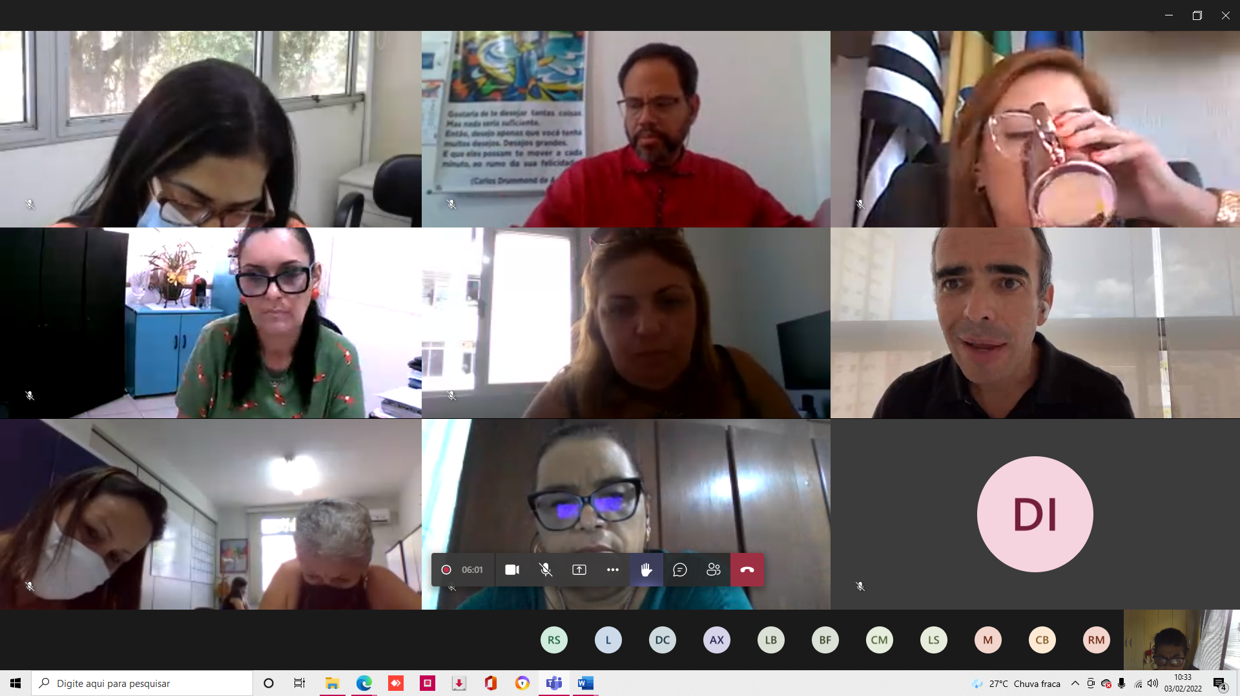10h08
